РУКОВОДСТВО ПО ОБСЛУЖИВАНИЮ

КУХОННАЯ
ВЫТЯЖКА

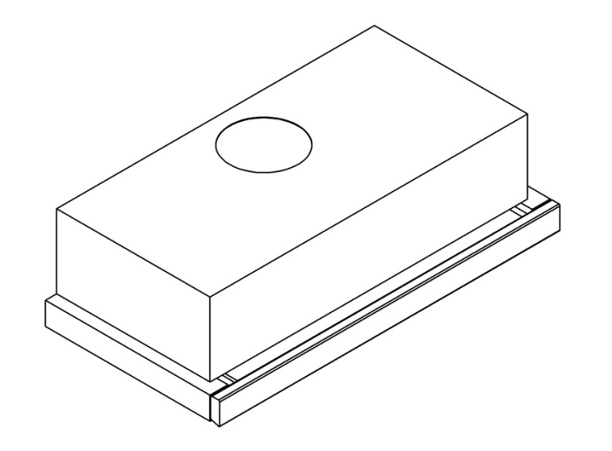
ТИП: VS LIGHT

Общество с ограниченной ответственностью «ВАДАН Лтд»
Юридический адрес: 125424, г. Москва,
Волоколамское шоссе, д.73
ИНН/КПП : 7733740200/773301001

Уважаемые Господа
Вы являетесь пользователем вытяжного устройства: „ VS LIGHT”.
Это вытяжное устройство спроектировано и изготовлено с идеей выполнить Ваши ожидания и наверно будет оно составлять часть современно оборудованной кухни. Примененные в нем современные технические решения и использование новейшей технологии производства, гарантируют его высокую функциональность и эстетику.
Перед монтажом, просим тщательно ознакомиться с содержанием настоящего руководства во избежание неправильной установки и обслуживания вытяжного устройства.
Мы желаем Вам удовлетворения и удовольствия по поводу выбора нашей фирмы.

Вытяжное устройство „ VS LIGHT”, предназначено для устранения или нейтрализации кухонного угара и устанавливают его постоянным образом над газовой или электрической плитами. Работая в режиме поглотителя угара, оно требует установки трубы для отвода воздуха наружу. Длина трубы (Ø150 или 120 мм) не должна превышать 4-5 м. После установки фильтра с активированным углем, вытяжное устройство может работать в режиме поглотителя запахов. В этом случае, это не требует монтажа трубы для отвода воздуха наружу.
Производитель снимает с себя всякую ответственность за неполадки, ущерб или пожар, которые возникли при использовании прибора вследствие несоблюдения инструкций, приведенных в данном руководстве. Вытяжка предназначена исключительно для домашнего использования. Вытяжка может иметь дизайн, отличающийся от вытяжки показанной на рисунках данного руководства, тем не менее, руководство по эксплуатации, техническое обслуживание и установка остаются те же.
!Сохраняйте данное руководство до конца гарантийного срока и срока эксплуатации вытяжки.
!Внимательно прочитайте данное руководство: в нем находится важная информация по установке, эксплуатации и безопасности.
!Запрещается самостоятельно вносить изменения в электрические или механические части изделия.
Производитель не несет ответственность за неполадки, ущерб или пожар, которые возникли при использовании прибора вследствие несоблюдения инструкций, приведенных в данном руководстве. Вытяжка предназначена исключительно для домашнего использования.
В связи с тем, что дизайн вытяжки постоянно усовершенствуется, возможны небольшие различия между конструкцией Вашей вытяжки и руководством по эксплуатации, которые не влияют на технические характеристики, безопасность эксплуатации и потребительские свойства.
Внимание! Не подключайте прибор к электросети, пока операции по установке не будут полностью завершены. Прежде чем приступить к операциям по очистке или уходу, отсоедините вытяжку от сети, вынув вилку или выключив общий выключатель подачи электроэнергии.
Для выполнения всех операций по установке и уходу используйте рабочие перчатки.
Изделие не предназначено для использования детьми или лицами с пониженными физическими, психическими или умственными способностями или при отсутствии жизненного опыта использования вытяжки, если они не находятся под контролем либо не проинструктированы лицом, ответственным за их безопасность.
Не оставляйте детей без присмотра, чтобы они играли с прибором.
Не используйте вытяжку, если решетка неправильно установлена!
Категорически запрещается использовать вытяжку в качестве опорной плоскости, если это специально не оговорено.
Обеспечьте надлежащий воздухообмен помещения, когда Вы используете вытяжку в кухне одновременно с другими приборами на газу или на другом горючем.
Вытягиваемый воздух не должен выбрасываться наружу через воздуховод, используемый для выброса дымов от приборов с газовым сжиганием или с питанием другими горючими.
Не следует оставлять открытое пламя под вытяжным устройством, поскольку оно может повредить фильтры и стать причиной пожара;
Блюда, которые готовятся с применением большого количества масла нужно тщательно контролировать, т.к. перегретое масло может легко воспламеняться.
Проводите периодическую очистку вытяжки как внутри, так и снаружи (ПО КРАЙНЕЙ МЕРЕ, РАЗ В МЕСЯЦ с соблюдением условий, которые специально предусмотрены в инструкциях по обслуживанию данного прибора).
Несоблюдение инструкций по чистке вытяжки или по замене и чистке фильтров может стать причиной пожара.
Не используйте и не оставляйте вытяжку с неправильно установленным освещением, т.к. возможен риск удара электрическим током.
Мы не несем ответственность за неполадки, ущерб или сгорание прибора вследствие несоблюдения инструкций, приведенных в данном руководстве.
Данное изделие промаркировано в соответствии с Европейской директивой 2002/96/EC по утилизации электрического и электронного оборудования (WEEE). Обеспечив правильную утилизацию данного изделия, Вы поможете предотвратить потенциальные негативные последствия для окружающей среды и здоровья человека.

Пользование
Вытяжка сконструирована для работы в режиме отвода воздуха наружу или рециркуляции воздуха.
Модели вытяжек без моторного блока могут работать в одном режиме отвода воздуха наружу, поэтому они должны быть подсоединены к внешней вытяжной установке (не входит в поставку).
Инструкции по соединениям поставляются с периферийным вытяжным узлом.

Работа в режиме вытяжной системы
В этом режиме испарения выводятся наружу через гибкий трубопровод, подсоединенный к соединительному кольцу. Диаметр выводной трубы должен соответствовать диаметру соединительного кольца.
Внимание! Выводная труба не входит в комплект и должна быть приобретена отдельно.
В горизонтальной части труба должна быть немного приподнята к верху (на около 10°) так, чтобы воздух быстрее мог выходить наружу. Если вытяжка снабжена угольным фильтром, то уберите его
Подсоединить вытяжку к выводной трубе с диаметром соответствующим отверстию выхода воздуха (соединительный фланец).
Установка труб с меньшим диаметром даст уменьшение мощности всасывания воздуха и резкое увеличение уровня шума.
Производитель снимает с себя всякую ответственность по отношению выше сказанного.
! Использовать трубу с минимально необходимой длиною.
! Использовать трубу с наименьшим количеством изгибов (максимальный угол изгиба: 90°).
! Избегать резкого изменения сечения трубы.
! Внутренняя поверхность используемой трубы должна быть как можно более гладкой.
! Материал трубы, должен быть утвержден, согласно нормативу.

Работа устройства в режиме поглотителя (воздухоочистителя)
Должен использоваться угольный фильтр, имеющийся в наличии у вашего дистрибутора, а также рекомендуется установить разделитель выходящего воздушного потока. Втягиваемый воздух обезжиривается и дезодируется перед тем, как вновь возвращается в помещение через верхнюю решетку.
Установка
Расстояние нижней грани вытяжки над опорной плоскостью под сосуды на кухонной плите должно быть не менее 50cm – для электрических плит, и не менее 65cm для газовых или комбинированных плит.
Если в инструкциях по установке газовой плиты оговорено большее расстояние, то учтите это.
Вытяжка снабжена дюбелями для крепления ее в большинстве стен/потолков. Однако, необходимо обратиться к квалифицированному технику и убедиться в том, что материалы пригодны для данного типа стены/ потолка. Стена/потолок должны обладать достаточной прочностью с учетом массы прибора.
Электрическое соединение
Напряжение сети должно соответствовать напряжению, указанному на табличке технических данных, которая размещена внутри прибора. Если вытяжка снабжена вилкой, подключите вытяжку к штепсельному разъему, отвечающему действующим правилам, который должен быть расположен в легкодоступном месте, что можно сделать и после установки. Если же вытяжка не снабжена вилкой (прямое подключения к сети), или штепсельный разъем не расположен в доступном месте, также и после установки, то используйте надлежащий двухполюсный выключатель, обеспечивающий полное размыкание сети при возникновении условий перенапряжения 3-ей категории, в соответствии с инструкциями по установке.
Внимание! прежде чем подключить к сети питания электрическую систему вытяжки и проверить исправное функционирование ее убедитесь в том, что кабель питания правильно смонтирован.
Вытяжка имеет специальный кабель электропитания; в случае повреждения кабеля, необходимо заказать его в службе по техническому обслуживанию.
Функционирование
Пользуйтесь интенсивным режимом работы вытяжки в случае особо высокой концентрации кухонных испарений. Мы рекомендуем включить вытяжку за 5 минут до начала процесса приготовления пищи и оставить ее включенной в течение 15 минут приблизительно по окончании процесса.
Работа вытяжки контролируется при помощи cовмещенного переключателя
- „1” – включение первой рабочей скорости устройства,
- „2” – вторая рабочая скорость двигателя,
- „0” – выключатель работы двигателя,
- „L” – включение / отключение oсвещения.
Эта регуляция, способствует подбору оптимальной скорости вентилятора при минимальной его шумности.
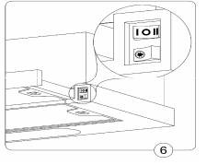

Уход
Внимание! Прежде чем выполнить любую операцию по чистке или техническому обслуживанию, отсоедините вытяжку от электросети, отсоединяя вилку или главный выключатель помещения.
Очистка
Вытяжка должна подвергаться частой очистке как внутри, так и снаружи (по крайней мере с той же периодичностью, что и уход за фильтрами для задержки жира). Для чистки используйте специальную тряпку, смоченную нейтральным жидким моющим средством. Не применяйте средства, содержащие абразивные материалы.
НЕ ПРИМЕНЯЙТЕ СПИРТ!
Внимание: Не соблюдение правил чистки прибора и замены фильтров может привести к риску возникновения пожара. Поэтому рекомендуем соблюдать приведенные инструкции.
Снимается любая ответственность в связи с возможными повреждениями двигателя и с пожарами, возникшими вследствие неправильного ремонта или несоблюдения вышеописанных предупреждений.

Фильтры задержки жира
Удерживает частицы жира, исходящие от плиты.
Фильтр следует зачищать ежемесячно (или когда система индикации насыщения фильтров, если она имеется в Вашей модели, указывает на данную необходимость ) неагрессивными моющими средствами, вручную или в посудомоечной машине при низкой температуре и экономичном цикле мытья.
При мытье в посудомоечной машине может иметь место некоторое обесцвечивание фильтра задержки жира, но его фильтрующая характеристика остается абсолютно неизменной.
Для снятия фильтра задержки жира потяните к себе подпружиненную ручку отцепления фильтра.
Угольный фильтр
Угольные фильтры используются только тогда, когда вытяжка не подключена к вентиляционному каналу. Фильтры с активированным углем имеют свойство впитывания запахов до полного впитывания. Не подлежат регенерации либо очистке, должны меняться, по меньшей мере, раз в два месяца,
a) Снять металлический жироулавливающий фильтр
b) Затем новый угольный фильтр накрутить на кожух двигателя
Замена ламп
Система освещения состоит из 1 лампочки мощностью 28 Вт.
Для замены неисправной лампочки следует:
а) Выдвинуть телескопическую панель и изъять металлический фильтр.
б) заменить неисправную лампочку.
в) вставить металлический фильтр в вытяжное устройство

Внимание: Замена лампочек производится после полного остывания!
Разрешается пользоваться галогенными лампочками только того номинала, который указан в монтажной схеме.
Осторожно: Во время пользования освещением запрещается прикасаться к лампочке, потому что стекло лампочки нагревается.
Если система подсветки не работает, проверьте корректную установку ламп в гнездах, прежде чем обратиться в центр технического обслуживания.

MAUNFELD VS LIGHT
Максимальная производительность 520 м3/ч;
2 скорости; Переключатель с боку;
Уровень шума 48Дб;
Полная потребляемая мощность 160Вт;
Освещение лампочка накаливания с галогеновой нитью 1х28Вт;
Диаметр воздуховода 120мм
Исполнение Серый +нержавейка / белый/ чёрный/

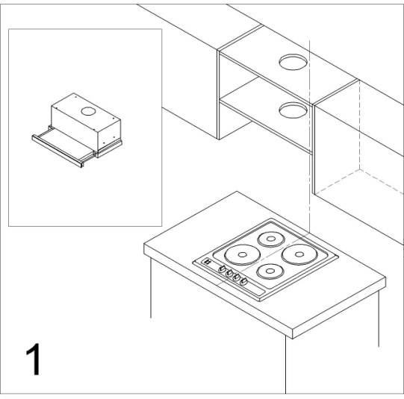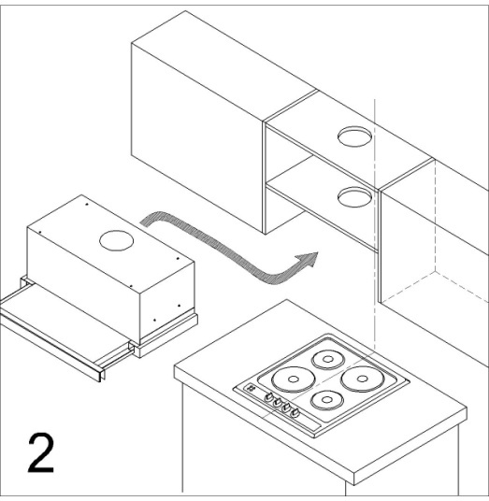
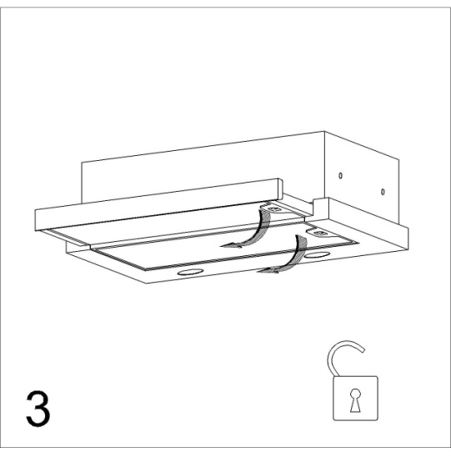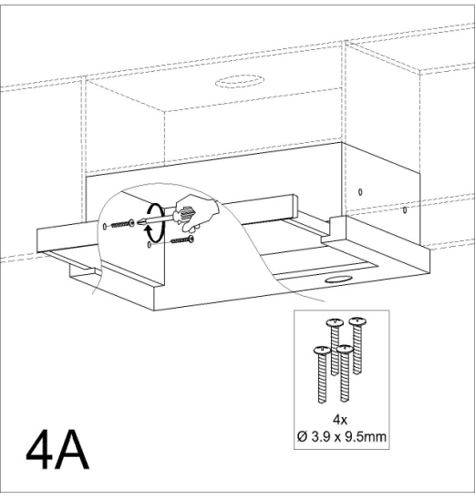
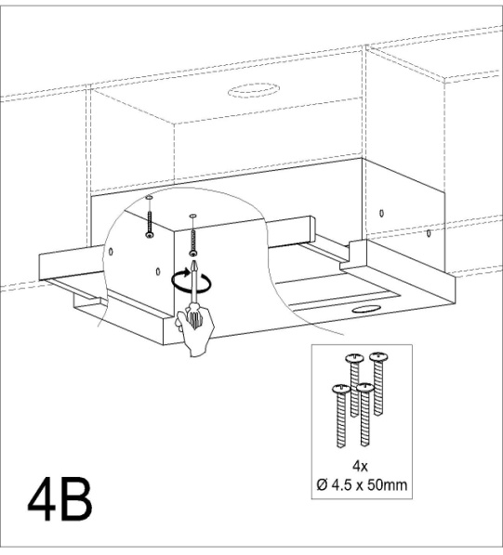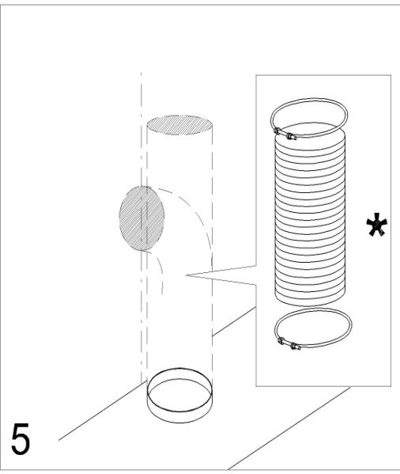

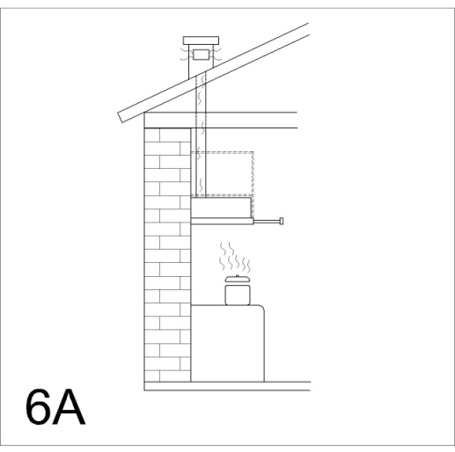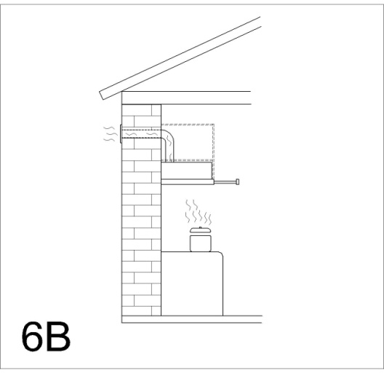
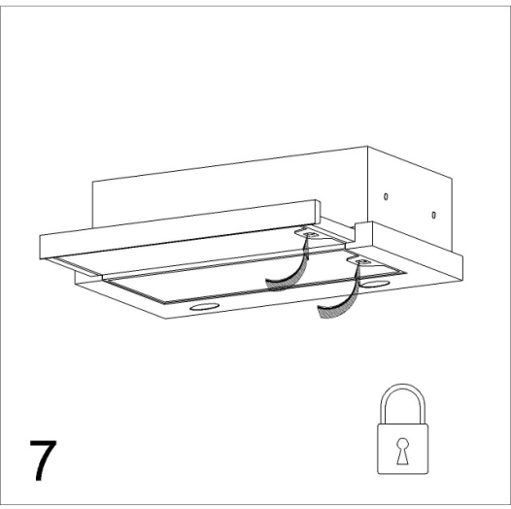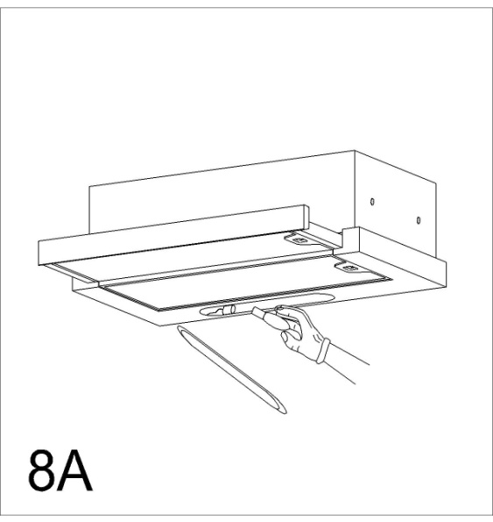

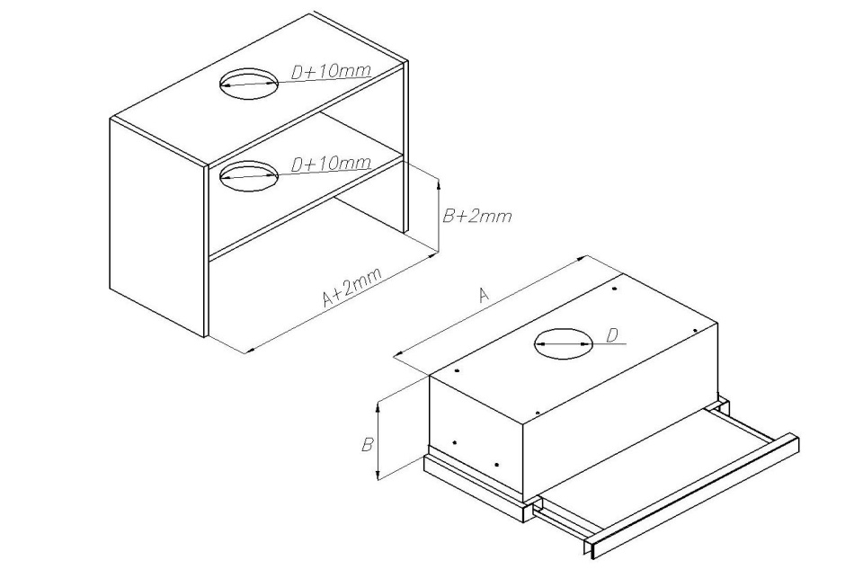

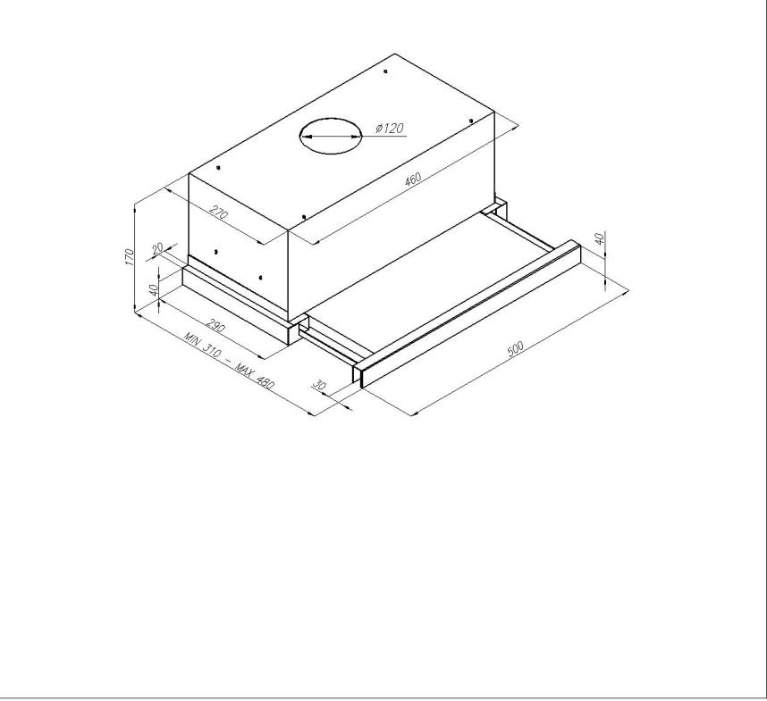

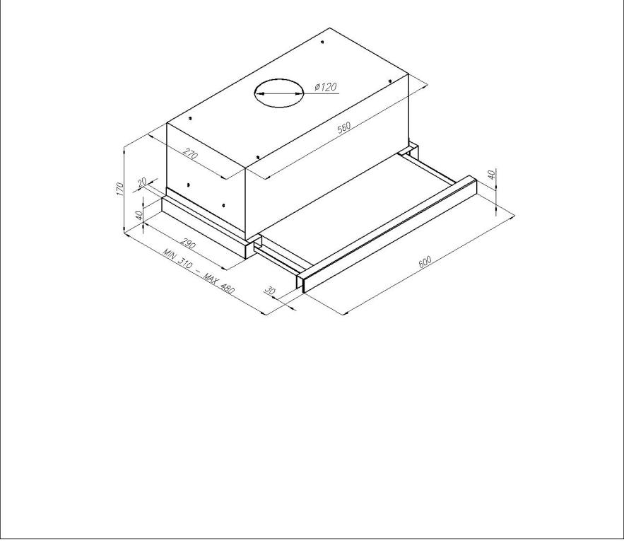

Гарантийные обязательства и условия.
- Гарантийный срок:
Устанавливается предприятием-изготовителем товара и соответствует указанному в паспорте изделию. При нахождении товара в ремонте гарантийный срок продлевается на время ремонта.
- Гарантийное обслуживание не производится при:
  - несоблюдении правил хранения, транспортировки, подключения, условий Руководства по эксплуатации, использовании не стандартных расходных материалов;
  - механических повреждениях, попадании внутрь изделия посторонних предметов, веществ, жидкостей, насекомых и т.п.;
  - при нарушении целостности пломб и контрольных винтов, наличии следов не санкционированного вскрытия изделия потребителем;
  - отсутствии техпаспорта, не совпадении заводских номеров в паспорте, на изделии и в гарантийном талоне;
  - неполной комплектации изделия;
  - использовании не для бытовых целей и не по назначению;
  - возникновении неисправности в результате действия непреодолимой силы.
3. Место проведения гарантийного ремонта.
  - Товары, имеющие специализированные мастерские гарантийного ремонта от заводов-изготовителей обслуживаются в этих мастерских. (Перечень специализированных гарантийных мастерских имеется в паспорте изделия или у продавца товара).

ТАЛОН
На ремонт кухонного вытяжного шкафа типа: VS LIGHT
Заводской номер________ Дата продажи____________
Продан магазином________ Штамп магазина____________

Гарантийная карта
Название продукции . . . . . . . . . . . . . . . . . . . . . . .
Модель . . . . . . . . . . . . . . . . . . . . . . . . . . .
Дата продажи . . . . . . . . . . . . . . . . . . . . . . . . . . . . .
. . . . . . . . . . . . . . . . . . . . . . . . . . . . .
Печать торгующей организации

ГАРАНТИЙНЫЕ ОБЯЗАТЕЛЬСТВА
- Производитель гарантирует работу изделия в течение 12 месяцев
- Гарантия не распространяется на изделия, имеющие механические повреждения, либо повреждения, возникшие в результате неправильной эксплуатации.
- Гарантия не распространяется на электрические лампочки подсветки.
- В случае неисправности по вине производителя или при выходе из строя в течение гарантийного срока изделие ремонтируется в течение 1 месяца.
Дата сдачи в ремонт:  . . . . . . . . . . . . . . . . . . . . . . . . .  Дата окончания ремонта:  . . . . . . . . . . . . . . . . . . . . . . . . .  Продление гарантии:  . . . . . . . . . . . . . . . . . . . . . . . . .  Опись произведенных работ, замен деталей:  . . . . . . . . . . . . . . . . . . . . . . . . .  . . . . . . . . . . . . . . . . . . . . . . . . . | Дата сдачи в ремонт:  . . . . . . . . . . . . . . . . . . . . . . . . .  Дата окончания ремонта:  . . . . . . . . . . . . . . . . . . . . . . . . .  Продление гарантии:  . . . . . . . . . . . . . . . . . . . . . . . . .  Опись произведенных работ, замен деталей:  . . . . . . . . . . . . . . . . . . . . . . . . .  . . . . . . . . . . . . . . . . . . . . . . . . .  . | Дата сдачи в ремонт:  . . . . . . . . . . . . . . . . . . . . . . . . .  Дата окончания ремонта:  . . . . . . . . . . . . . . . . . . . . . . . . .  Продление гарантии:  . . . . . . . . . . . . . . . . . . . . . . . . .  Опись произведенных работ, замен деталей:  . . . . . . . . . . . . . . . . . . . . . . . . .  . . . . . . . . . . . . . . . . . . . . . . . . .
Пункты сервисного обслуживания
P Гофратруба в комплект поставки кухонных вытяжек не входят и должна приобретаться отдельно Ł

RU

Устранение изношенных устройств

По истечении срока эксплуатации нельзя устранять данный продукт вместе с обычными коммунальными отходами, его следует сдать в пункт приема и утилизации электрических и электронных устройств. Об этом информирует символ, размещенный на продукте, инструкции обслуживания или упаковке.

Использованные в изделии пластмассы пригодны к повторному использованию согласно их обозначению. Благодаря повторному использованию, использованию материалов или другим формам применения изношенных устройств, Вы вносите существенный вклад в защиту окружающей среды.

Информацию о соответствующем пункте устранения изношенных устройств Вам предоставить администрация гмины.

